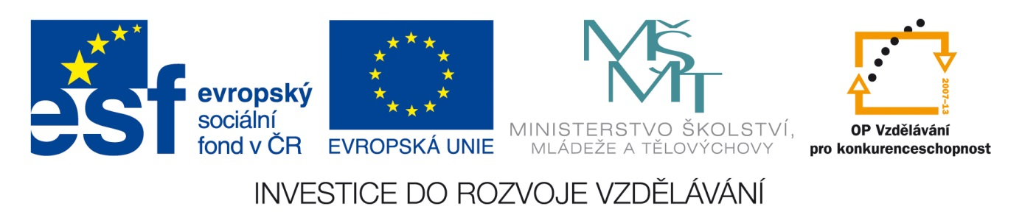

**Písemná práce – ČJ - 1. čtvrtletí – 1. ročník**

pracovní list

|  |  |
| --- | --- |
| **Název školy:** | Základní škola Zaječí, okres Břeclav  Školní 402, 691 05, příspěvková organizace |
| **Číslo projektu:** | CZ.1.07/1.4.00/21.1131 |
| **Autor:** | Mgr. Eliška Brúčková |
| **Datum vytvoření:** | 11. 11. 2012 |
| **Ověření ve výuce:** | 12. 11. 2012 v 1. třídě |
| **Šablona:** | III/2 |
| **Sada:** | 5/6 |
| **Název materiálu:** | VY_32_INOVACE_5/6_Písemná práce 1. čtvrtletí |
| **Předmět:** | Český jazyk |
| **Ročník:** | 1. |
| **Klíčová slova:** | český jazyk, písemná práce, slabiky |
| **Anotace:** | Pracovní list shrnuje, procvičuje a upevňuje znalosti probraných písmen a slabik (m, l, s, p, a, e, i, o, u). Pracovní list je určen k samostatné práci žáků. Učitel přečte zadání. Materiál obsahuje kontrolní řešení. |
| **Použité zdroje:** | MÜHLHAUSEROVÁ, Hana a Jaromíra SVOBODOVÁ. Slabikář pro 1. ročník základní školy. Vyd. 1. Brno: Nová škola, 1999, 120 s. ISBN 80-856-0789-1.  Obrázky: clipart Word |

  

1. Označ všechna písmena, která obsahuje obrázek.

M L S P M L S P M L S P

1. Přepiš slabiky z 2. úkolu. Piš pouze pravý sloupec.
2. Najdi a označ stejné slabiky stejnou barvou.

SA mo _______________________

LÉ pí

PÍ sa _______________________

MU lé

SŮ mu _______________________

MO sů

1. Piš psacím písmem.

sama ___________ pes______________

laso_____________ lupa _____________

Ola_____________ Míla_____________

  

**Řešení**

1. Označ všechna písmena, která obsahuje obrázek.

M L S P M L S P M L S P

1. Přepiš slabiky z 2. úkolu. Piš pouze pravý sloupec.
2. Najdi a označ stejné slabiky stejnou barvou.

SA mo mo,pí,sa,lé,mu,su

LÉ pí

PÍ sa

MU lé

SŮ mu

MO sů

1. Piš psacím písmem.

sama ___________ pes______________

laso_____________ lupa _____________

Ola_____________ Míla_____________